Semaine des mathématiques au collège Saint Pol Roux.
Du 14 au 18 mars 2016.

Les 3èmes au musée des beaux-arts.
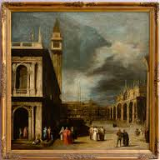
Mardi 15 mars : 3ème B
'Mythologie et mathématiques'

jeudi 17 mars : 3ème C
'Mathématiques et peinture'

vendredi 18 mars : 3ème A
' Mathématiques et peinture'

4èmes
Documentaire sur les mathématiques :
'Est-ce une invention de l'être humain ou une découverte ?'
Réflexion sur le nombre π
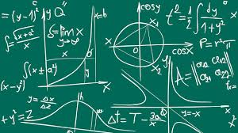


5èmes
Énigmes et contes

6èmes
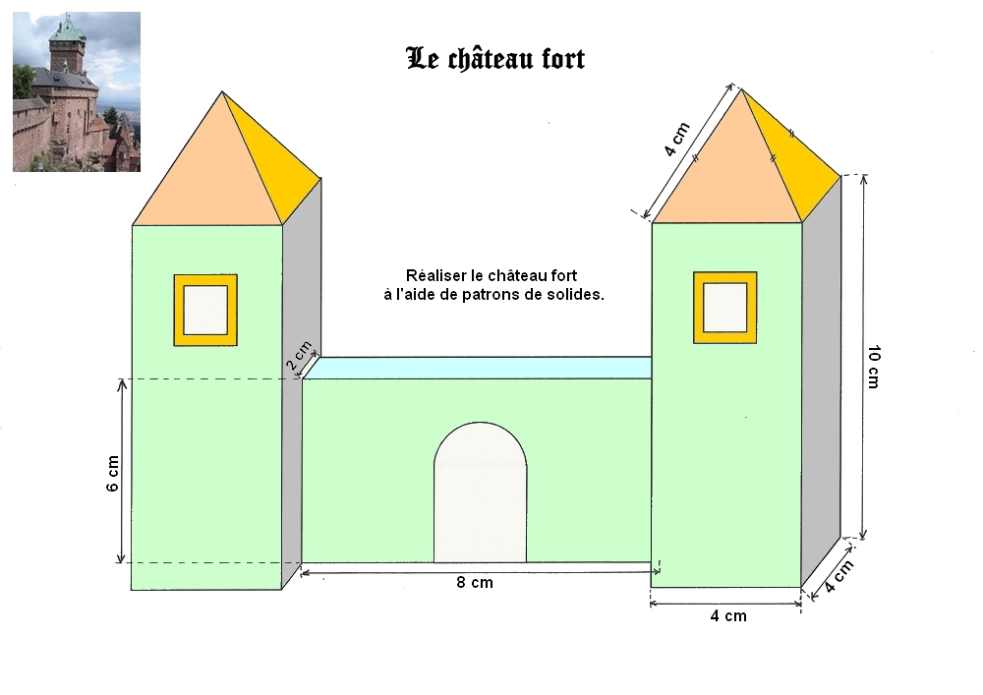
'Le Château fort'
Construction en 3D

